**Гайд по маркировке и упаковке товара для поставки на склад**

После завершения [планирования поставки](https://docs.google.com/document/d/1z7lwTw5l0dhqWG6ybFSzftEvJeOPeWdt0DWCHveazmU/edit?usp=sharing) нам необходимо собрать и упаковать товар, а также загрузить все необходимые документы в личный кабинет.

В этом материале мы не будем подробно останавливаться на физической складской упаковке, у Wildberries для этого есть [детальный мануал](https://images.wbstatic.net/portal/education/Trebovaniia_k_postavke_--_prichiny_obezlichki.pdf).

Скажем только, что упаковка играет решающую роль в дальнейшей судьбе товара. И для неё нужно обязательно учесть несколько важных пунктов:

* Сформировать и наклеить маркировочные этикетки. Если у вас нет готового шаблона из учётной системы («МойСклад», 1С), вы можете воспользоваться [ботом Валей](https://wb-robot.ru/).
* Перед отгрузкой необходимо проверить сканируемость всех штрихкодов на этикетках товаров. Это можно сделать при помощи программы на телефон для сканирования штрихкодов, например:
* для [iOS](https://apps.apple.com/ru/app/%D1%81%D0%BA%D0%B0%D0%BD%D0%B5%D1%80-qr-%D0%B8-%D1%88%D1%82%D1%80%D0%B8%D1%85-%D0%BA%D0%BE%D0%B4%D0%BE%D0%B2/id1262922153),
* для [Android](https://play.google.com/store/apps/details?id=com.teacapps.barcodescanner&hl=ru&gl=US).
* Внешняя упаковка, как правило полиэтилен, должна быть плотной, защищать товар от внешних воздействий, сырости, пыли, плесени и желательно подходить для повторной переупаковки.
* С палеты при отгрузке не должно ничего свешиваться.
* Палета не должна превышать 1 кубический метр в объёме и быть существенно выше человеческого роста. Палеты можно вернуть после отгрузки, для этого водителю необходимо иметь доверенность на забор ТМЦ (товарно-материальных ценностей).
* Поставки до 1 кубического метра, до 10 коробов можно отгружать без палеты — главное, чтобы их можно было перенести на дебаркадер.
* Можно использовать коробки магазинов «Леруа Мерлен» / «Глобус» / «Икеа». Главное — замазывать/заклеивать штрихкод самой коробки, чтобы избежать случайного сканирования ТСД (терминалом сбора данных — «бортовым компьютером» сотрудников приёмки).
* Стрейч-плёнка не является упаковкой!

**Оформление штрихкодов для коробов в личном кабинете**

В разделе с поставками кликаем по синей иконке с номером заказа и количеством товара в плане поставок:

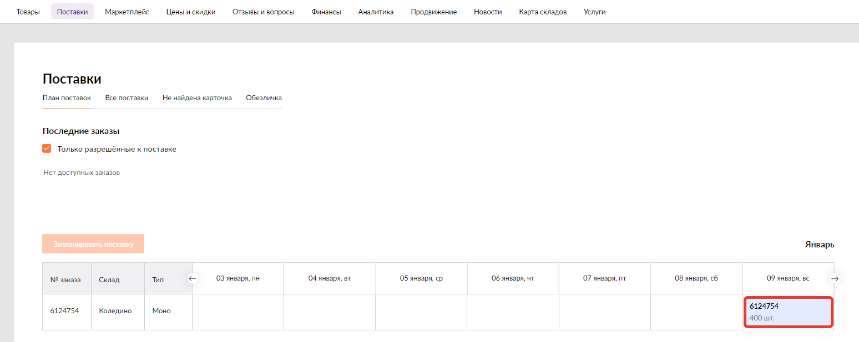

Открывается следующее меню:

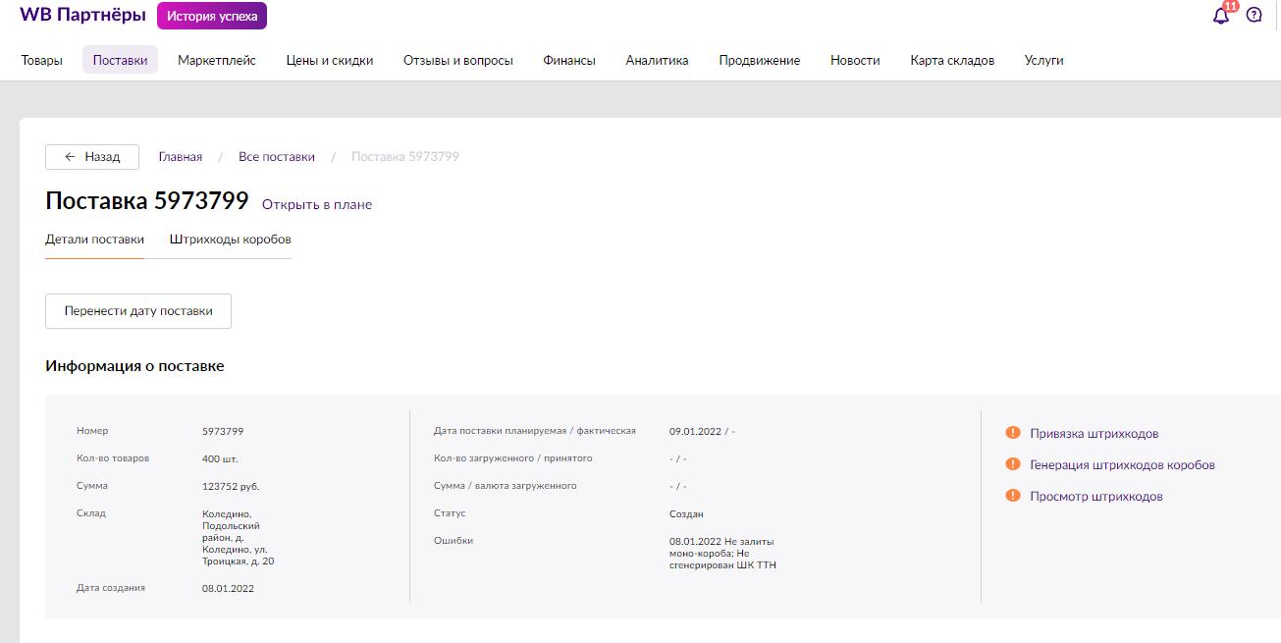

Наша цель — получить статус у поставки «Приёмка разрешена». Для этого необходимо сделать следующую цепочку действий:

1. Генерируем коробочные штрихкоды (не путать со штучными). Коробочные штрихкоды генерируются в разделе «Генерация штрихкодов коробов»:

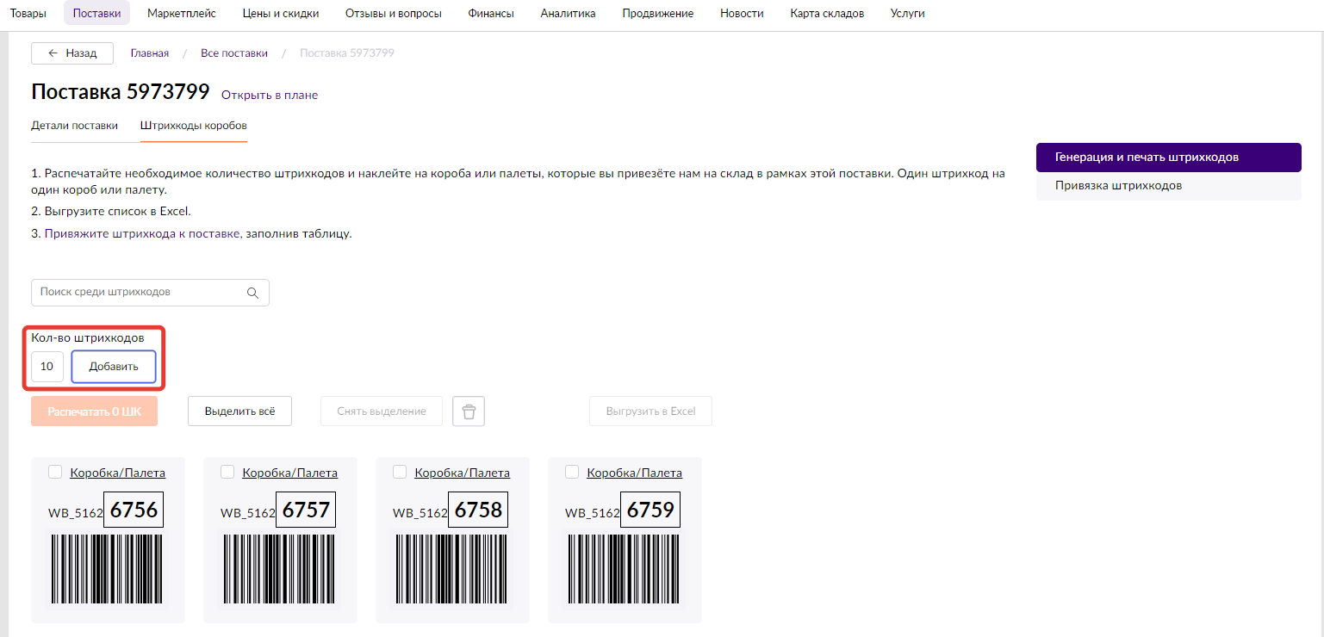

Необходимо проставить в поле «Кол-во штрихкодов» количество получившихся при сборке коробок с товаром. Одна коробка = один коробочный штрихкод.

1. После того как нажмёте кнопку «Распечатать ШК», у вас появится лист на печать. Чтобы сохранить данные на компьютер и передать на склад, нажмите «Сохранить как PDF» в пункте «Принтер»:

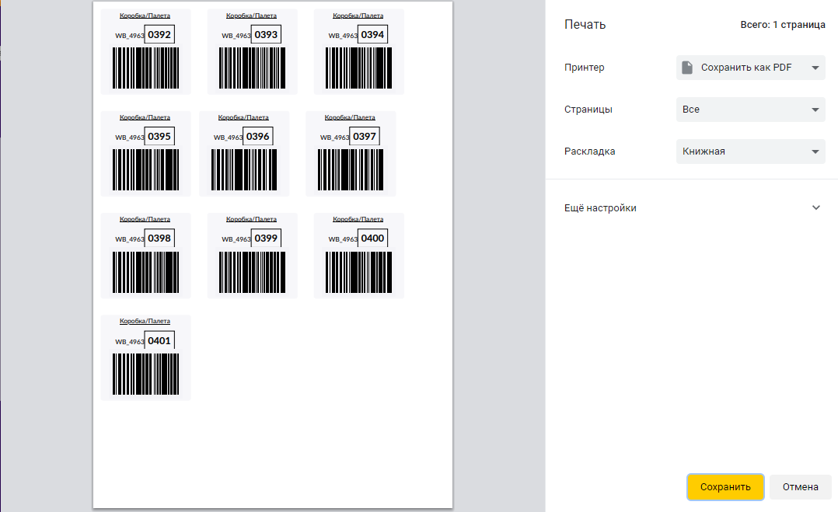

В дальнейшем эти штрихкоды можно вывести на печать на машинку с самоклеющейся плёнкой или распечатать на обычном принтере, а затем вырезать и наклеить на коробки. Напомним, что важно, чтобы штрихкоды считывались!

1. После того как вы распечатали штрихкоды, необходимо осуществить их привязку с вложениями в коробах. Для этого выгружаем коробочные штрихкоды в Excel, они пригодятся нам при заполнении шаблона на следующем шаге:

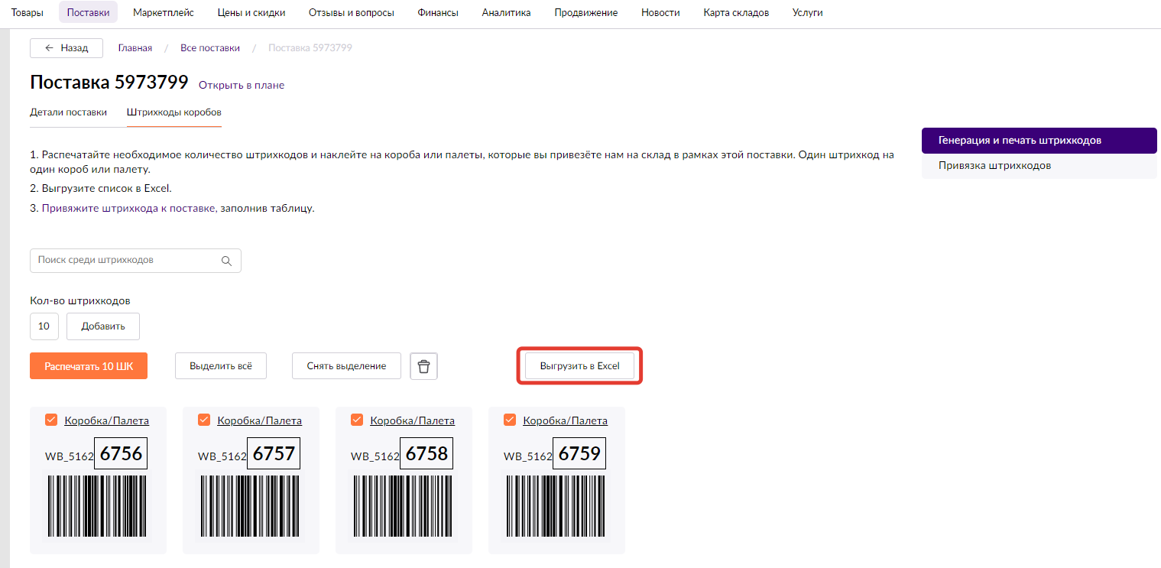

1. Переходим в пункт «Привязка штрихкодов» и скачиваем шаблон ШК коробов:

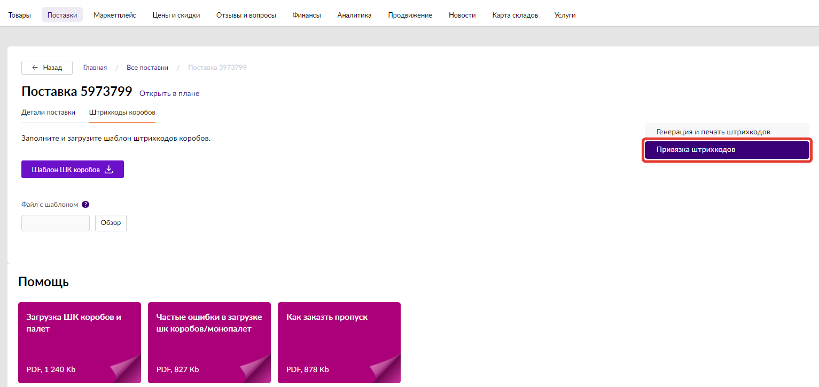

1. В этом шаблоне нам предстоит произвести виртуальную опись содержимого коробов.

Например: у нас в микс-поставке едет три разных артикула количеством по пять штук каждого в одном коробе. Коробок с этими тремя артикулами у нас вышло восемь. Соответственно, мы генерируем восемь штрихкодов коробов, скачиваем шаблон и заполняем его следующим образом: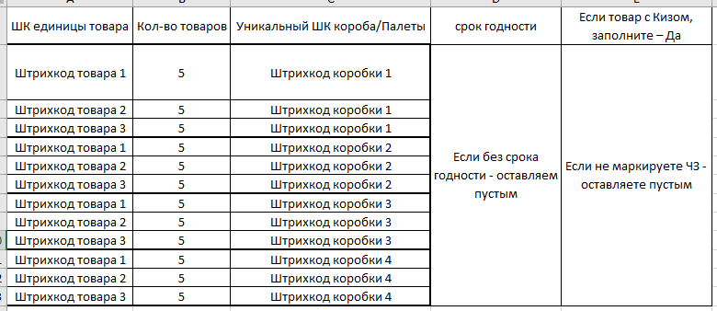

В этой таблице в последнем столбце на товар, подлежащий маркировке системой «[Честный знак](https://xn--80ajghhoc2aj1c8b.xn--p1ai/)», необходимо заполнить КИЗы — контрольные измерительные знаки. Эти знаки — уникальный идентификатор товара. Чтобы узнать, подлежит ли ваш продукт обязательной маркировке, а также получить консультацию сотрудников «Честного знака», вы можете перейти на [сайт организации](https://xn--80ajghhoc2aj1c8b.xn--p1ai/lectures/education/).

Способ проверки корректности шаблона простой: сумма по столбцу «Кол-во товаров» должна совпадать с количеством, планируемым к отгрузке.

1. Сохраняем файл и загружаем в поле «Файл с шаблоном».



Если шаблон загружен с ошибками, появится уведомление либо выделится красным строчка с проблемным артикулом и при наведении на строку высветится сообщение, в чём может быть ошибка:

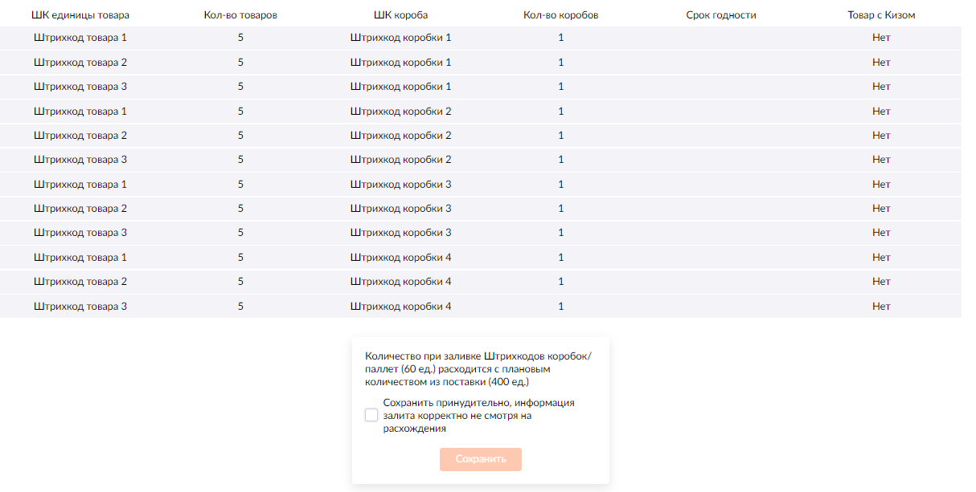

**Основные ошибки на этом этапе**

* Не совпадает количество товара — должно уйти после тщательного пересчёта товара в шаблоне.
* Баркод не найден — с карточки «слетел» баркод или не был сохранён при загрузке карточки. Решение: «перезалить» баркод через раздел «Загрузка штрихкодов» в меню «Товары» → «Штрихкоды/Баркоды».

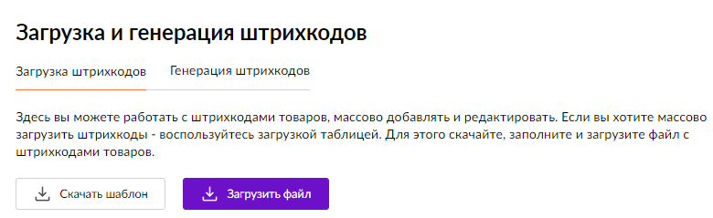

После устранения всех ошибок возвращаемся к дальнейшей подготовке товара к поставке.

1. Заполняем данные в ШК ТТН (штрихкоде товарно-транспортной накладной).

Но сначала немного теории. Товарно-транспортная накладная (ТТН) — это первичный бухгалтерский документ, свидетельствующий о факте приёма-передачи ТМЦ от поставщика к покупателю (маркетплейсу).

Поскольку в WIldberries упразднён бумажный документооборот, то и ТТН у них электронная и зашита в специальный штрихкод. Поэтому и название такое — ШК ТТН.

ШК ТТН распечатывается и клеится в единственном экземпляре на последнюю коробку или палету в поставке. На складе приёмщик сканирует ШК ТТН и сверяет данные о количестве мест и данные о водителе.

Если данные в личном кабинете не соответствуют реальности, поставку разворачивают без объяснения причин. Поэтому крайне важно корректно заполнить ШК ТТН. К счастью, её можно редактировать бесконечное количество раз, в том числе и перед самой приёмкой.

Итак, нам нужно поставить галочку слева от поля WB-GI-4975338 и нажать «Редактировать» — станут активны поля для заполнения данных:

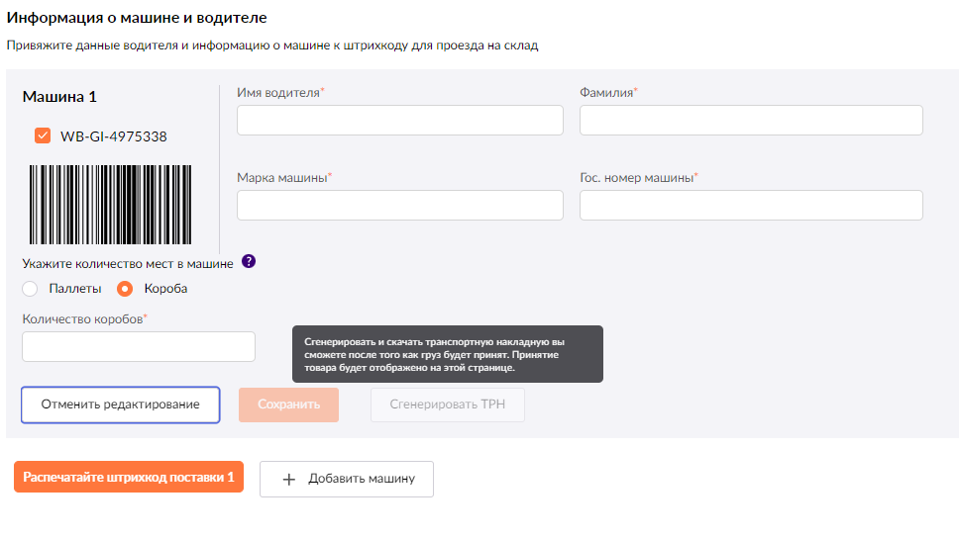

Необходимо заполнить количество мест: выбрать короба или палеты и указать их количество. Затем нужно заполнить данные на авто и водителя, нажать «Распечатайте штрихкод поставки» и совершить обклейку поставки.

Если в поставке задействовано несколько авто, то ШК ТТН нужен на каждое.

1. После внесения данных в течение получаса статус поставки поменяется на «Приёмка разрешена», и появится активная кнопка «Создать пропуск».

Для создания пропуска вы также вносите данные на водителя и авто, которые могут поменяться в дальнейшем, и отправляете груз.

Никаких документов вашему водителю не требуется. Если отгружаете транспортной компанией, то обязательно сделайте на сотрудников ТК доверенность на отгрузку/выгрузку и, если необходимо, забор палет.

Чётких временных критериев к отгрузке на склад WIldberries нет, но рекомендуем пользоваться отчётом загруженности склада на главной странице личного кабинета, чтобы избежать пробок на складе.

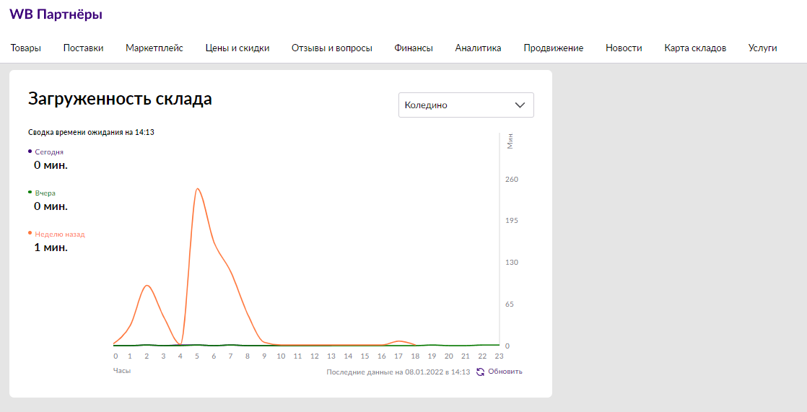

**Основные проблемы на этом этапе**

* Водитель приехал на склад, а его не пропускают на КПП. В этом случае он должен спокойно отъехать в сторону и позвонить вам. Вы зайдёте в личный кабинет, заново создадите на него пропуск, в течение получаса пропуск прогрузится в системе склада, и водитель сможет ещё раз попробовать заехать на территорию.

После передачи товаров на склад WB вам остаётся только [проконтролировать](https://docs.google.com/document/d/1RgUGYEwvSew3pp7eL9WzMBPmwqrGXOkkkeuWfocUp3c/edit?usp=sharing), чтобы данные по вашей поставке верно отразились в личном кабинете.